**Лекція 2**

**2. Момент сили відносно точки і осі. Пара сил**

***2.1. Система збіжних сил (збіжна система сил)***

Система сил називається *збіжною*, якщо лінії дії всіх сил, прикладених до твердого тіла, перетинаються в одній точці.

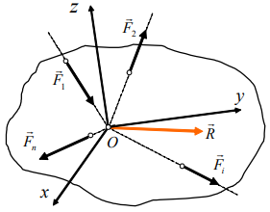Нехай на тверде тіло діє система збіжних сил { } n Fi i=1 ρ . Введемо праву систему координат ***Oxyz*** . За аксіомами 1 і 2 маємо

(1)

Або

*.* (2)

Тоді модуль вектора визначається за формулою

(3)

а його напрямні косинуси мають вигляд

. (4)

Формули (1) - (4) повністю визначають рівнодійну системи збіжних сил.

*Умовою рівноваги* системи збіжних сил є рівність нуль-вектору рівнодійної, тобто

(5)

звідки матимемо

(6)

Для рівноваги системи збіжних сил необхідно, щоб алгебричні суми проекцій всіх сил на осі ***Ox***,***Oy*** і ***Oz*** дорівнювали нулю.

В графічній формі умова рівноваги системи збіжних сил зображується у вигляді замкненого многокутника сил.

***2.2. Момент сили відносно точки***

*Моментом сили* *відносно точки (центра)* ***O*** називається величина, що дорівнює векторному добутку радіус-вектора , проведеного з т. ***O*** в т. прикладення сили, на цю силу, тобто

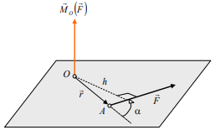,

модуль цього вектора є

(7)

звідки, якщо взяти до уваги, що

а також те, що найкоротша відстань від центру ***O*** до лінії дії сили (плече сили) дорівнює

(8)

отримаємо

(9)

**Висновок**: *величина момента сили відносно центра дорівнює добутку сили на плече дії сили*.

Вектор момента сили відносно центра є перпендикулярним до площини, що проходить через т. та лінію дії сили , і напрямлений в той бік, звідки можливе обертання тіла під дією сили відбувається проти ходу годинникової стрілки.

Визначимо проекції вектора момента сили відносно точки на осі системи координат:

(10)

де {x, y,z} - проекції радіус-вектора , а {Fx ,Fy ,Fz} - проекції сили на відповідні координатні осі. З іншого боку Запишемо **властивості момента сили відносно точки.**

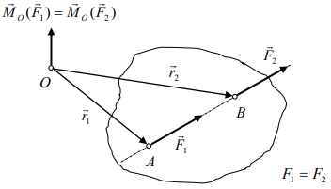

1) Якщо перемістити силу вздовж її лінії дії в будьяку точку, момент цієї сили відносно точки не зміниться.

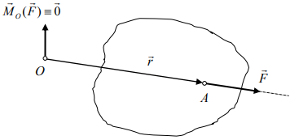

2) Якщо лінія дії сили проходить через центр , то момент цієї сили відносно т. O завжди дорівнює нулю.

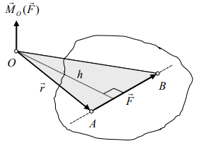

3) Величина момента сили відносно центра O дорівнює подвоєній площі трикутника ***OAB***: ..

***2.3. Теорема про момент рівнодійної системи збіжних сил***

**Теорема Варіньона:** *момент рівнодійної системи збіжних сил відносно деякого центру O дорівнює векторній сумі моментів всіх сил, що входять в систему, відносно того ж самого центру O* .

**Д о в е д е н н я**

Розглянемо збіжну систему сил . Замінимо її рівнодійною . Виберемо довільний центр O , тоді

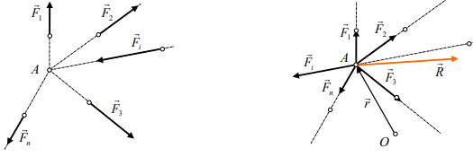

***2.4. Момент сили відносно осі***

Моментом сили відносно осі називається скалярна величина, що дорівнює проекції на цю вісь момента даної сили відносно довільної точки цієї осі.

Проекції вектора момента сили відносно центра O визначені формулами (10) в 2.2. Ці ж самі співвідношення визначають величини моментів сили F ρ відносно осей Ox Oy , і Oz (за означенням), і оскільки моменти сил відносно координатних осей не залежать від вибору т. O , то

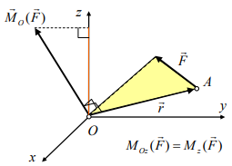

Цими позначеннями будемо користуватися і надалі.

*Робоче правило для обчислення момента сили відносно осі* (див. наступний рисунок)

• Будуємо площину N , яка перпендикулярна до осі z , відносно якої необхідно знайти момент сили. Визначаємо точку перетину площини N з вказаною віссю (т. O ).

• Визначаємо допоміжний вектор FN ρ у площині N , що є проекцією на площину N сили F ρ .

• Визначаємо момент вектора FN ρ відносно точки O . Модуль знайденої величини і буде шуканим моментом сили відносно осі.

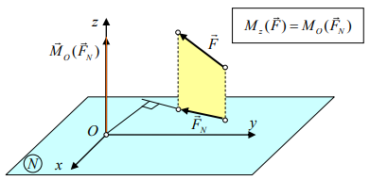

Момент сили відносно осі вважається додатним, якщо спостерігачеві, що дивиться з додатного напрямку вказаної осі, обертання тіла під дією сили F ρ бачиться таким, що відбувається проти руху стрілки годинника, в супротивному випадку момент сили відносно осі вважається від’ємним.

*Якщо сила і вісь лежать в одній площині, тоді момент сили відносно цієї осі завжди дорівнює нулю.*

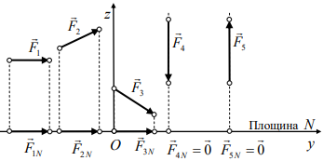

Наприклад, моменти всіх вказаних на рисунку сил відносно осі z дорівнюють нулю, тому що всі ці сили і вісь z лежать у площині рисунку (див. робоче правило).

***2.5. Момент пари сил***

*Парою сил*, прикладених до твердого тіла, називають сукупність двох рівних за величиною і паралельних сил, що діють у протилежних напрямках вздовж незбіжних ліній дії.

Площина, в якій лежать ці дві сили, називається *площиною дії* пари сил.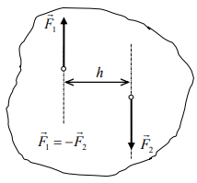

*Плечем пари* (***h***) називається найкоротша відстань між паралельними лініями дії цих двох сил.

*Пара сил ніколи не зводиться до рівнодійної*.

Припустимо, що пара сил зводиться до рівнодійної. Тоді система сил {}, звідки {}

Дослідним шляхом встановлено, що пара сил − надає тілу обертання.

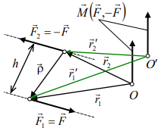Для визначення величини, яка описує обертальний ефект, знайдемо векторну суму моментів сил, що утворюють пару, відносно довільної точки O простору. Послідовно знаходимо вектори та їх суму:

де .

Ця сума моментів називається *моментом пари сил* і позначається − , тобто

Зауважимо, що момент пари сил не змінюється при зміні центру O на інший (наприклад Oʹ), оскільки .

Величина моменту пари сил визначається так: , де плече пари . Таким чином, момент пари сил за величиною дорівнює добутку плеча пари на модуль сили, що утворює пару. Момент пари сил є вільним вектором.

Момент пари сил є перпендикулярним до площині пари і напрямлений в ту частину простору, звідки обертання тіла під дією пари сил бачиться таким, що відбувається проти ходу годинникової стрілки.

***2.6. Теореми про пари сил***

**Теорема 1**: *не змінюючи дії пари на тверде тіло, пару можна переносити і повертати у площині її дії, змінюючи при цьому плече і силу так, щоб момент пари залишався незмінним* (без доведення).

**Теорема 2**: *пара сил − є зрівноважувальною для пари сил − , що лежить в тій же площині, якщо моменти цих пар рівні за величиною і протилежно напрямлені*.

**Д о в е д е н н я**

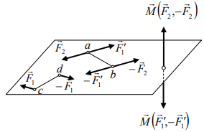

За теоремою 1 перенесемо пару сил − у площині дії пари, змінюючи плече ***cd*** на ***ab*** , а силу на .

Зауважимо, що

.

Тоді

або

.

Звідси випливає, що

Тоді матимемо

Отже пара сил − є зрівноважувальною для пари сил − , що і треба було довести.

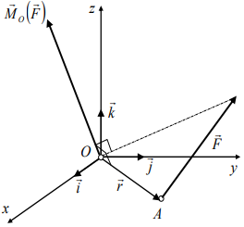 (11)

Порівнюючи вирази (10) і (11), отримаємо

(12)

Модуль момента сили відносно точки визначиться за формулою

(13)

а напрямок – напрямними косинусами

(14)

**Теорема 3**: *якщо дві пари сил мають геометрично рівні моменти, тоді вони називаються статично еквівалентними*.

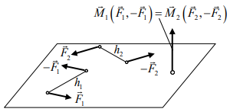

Тоді

**Теорема 4**: *якщо дві пари сил і знаходяться в перетинних площинах, тоді вони еквівалентні одній парі, момент якої дорівнює векторній сумі моментів цих пар.*

**Д о в е д е н н я**

Використовуючи теорему 1, приводимо розглядувані пари до нових пар із загальним плечем AB , що лежить на лінії перетину обох площин. Тоді

Далі помічаємо, що . Сили і − утворюють пару. 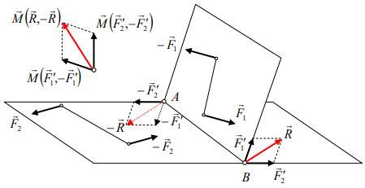

Визначимо її момент:

,

що і треба було довести.

Узагальнимо те, про що йшла мова вище.

Якщо розглядається система пар сил , тоді така система пар завжди зводиться до однієї пари, яка називається вислідною парою, момент якої дорівнює геометричній сумі моментів розглядуваних пар:

. (15)

Якщо всі пари ,− лежать в одній площині, тоді формула (15) перетворюється в алгебричний вираз

. (16)

**Контрольні запитання до лекції №2**

1. Які системи сил називають збіжними системами?
2. Що називають моментом сили відносно точки (центра)?
3. Які ви знаєте властивості моменту сили відносно точки?
4. Сформулюйте зміст теореми Варіньона.
5. Як визначити момент сили відносно осі?
6. Що називають парою сил?
7. Яку площину називають площиною дії пари сил?
8. Як визначають момент пари сил?
9. Що називають плечем пари сил?
10. Чому дорівнює рівнодійна пари сил?
11. Які теореми про пари сил вам відомі?

Рекомендована література

**Основна**

1. Черниш О. М., В. Яременко М.Г. Теоретична механіка. - К.: Центр навчальної літератури, 2018. - 760 с.
2. Гайдайчук В.В., Гонтарь М.Г. Теоретична механіка. Загальні принципи механіки. - К.: КНУБА, 2018. - 260 с.
3. Дмитриченко М.Ф., Гончар М.О. Теоретична механіка. - К.: НТУ, 2018. - 364 с.
4. Булгаков В.М. Теоретична механіка. - К.: Центр навчальної літератури, 2017. - 640 с.
5. Кузьо І.В., Шпачук В. П., Цідило І. В. Теоретична механіка. - Харків : Фоліо, 2017. - 780 с.
6. Зінько Я. А., Кузьо І. В. Збірник задач з теоретичної механіки. Частина І: Статика. - Львів : Вид-во Львівської політехніки, 2015. - 88 с.
7. Векерик В., Кузьо І., Левчук К. Теоретична механіка. Статика: підручник. - Івано-Франківськ: ІФНТУНГ, 2014. - 325 с.

**Допоміжна**

1. Березін Л.М., Кошель С.О. Теоретична механіка. К.: Центр навчальної літератури, 2018. - 218 с.
2. Бережницький, Б. С. Теоретична механіка : метод. вказівки / Б. С. Бережницький. - Івано-Франківськ: ІФНТУНГ, 2015. - 31 с.
3. Апостолюк О.С., Воробйов М.В. Теоретична механіка: Збірник задач. - К.: Техніка, 2011. - 400 с.